**ΦΥΛΛΟ ΕΡΓΑΣΙΑΣ**

**Συνδεσμολογία ποτενσιομέτρου με LED**

**Σκοπός:** Να συνδεθεί ένα LED κόκκινο στο Arduino με ένα ποτενσιόμετρο, ώστε να πετύχουμε σταδιακή αύξηση-μείωση της φωτεινότητας.

**Υλικά:** Arduino, Breadboard, Led, αντίσταση 220Ω, ποτενσιόμετρο, καλωδιάκια

**Α. Τι είναι το ποτενσιόμετρο**

Είναι μια ηλεκτρονική διάταξη όπου αποτελείται από έναν περιστρεφόμενο διακόπτη και μια μεταβλητή αντίσταση. Όταν γυρίζουμε τον διακόπτη, η αντίσταση μεταβάλλεται (μικραίνει ή μεγαλώνει) με αποτέλεσμα να περνάει περισσότερο ή λιγότερο ρεύμα. Εφαρμογές συναντάμε παντού: π.χ. διακόπτες που ρυθμίζουν την ένταση του φωτός μιας λάμπας , τα ρυθμιστικά έντασης ήχου στα ηχεία κ.λ.π

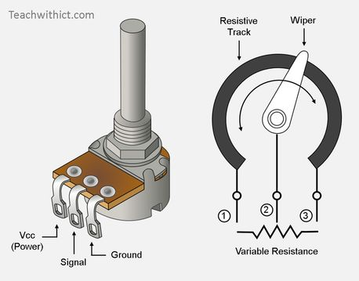

Στον ακροδέκτη Vcc συνδέουμε τον θετικό πόλο, στον ακροδέκτη Ground την γείωση και ο μεσαίος (signal) παράγει την επιθυμητή ποσότητα ρεύματος ανάλογα με την περιστροφή.

**Β. Σχεδιασμός κυκλώματος εργασίας**

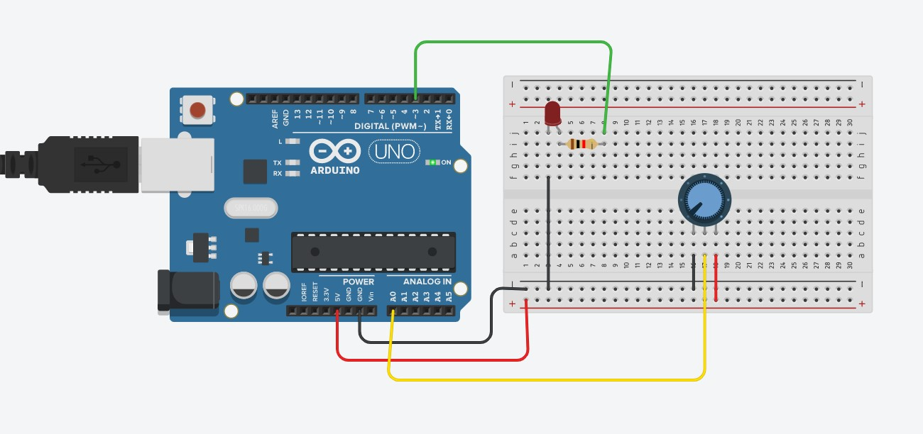

**Γ. Λειτουργία κυκλώματος και προγραμματισμός**

Οι αναλογικές είσοδοι του Arduino διαβάζουν τιμές από 0-1023 από τους αισθητήρες ή από το ποτενσιόμετρο. π.χ. εάν ο διακόπτης είναι τέρμα αριστερά τότε στην είσοδο έρχεται η τιμή 0, ενώ αν είναι τέρμα δεξιά τότε στην είσοδο έρχεται η τιμή 1023. Το led συνδέεται στην έξοδο 3 (PWM) που μπορεί να δώσει αναλογικές τιμές 0 – 255, που ισοδυναμούν με μεταβαλλόμενες τιμές τάσης μεταξύ 0-5Volt

Το μεσαίο pin του ποτενσιομέτρου, συνδέεται ως είσοδος στο Α0, αφού ρυθμίζει την ένταση του ρεύματος.

Με την συνάρτηση:

**analogWrite(led,potValue/4);**

δίνουμε εντολή στο Αrduino, να δώσει ηλεκτρική τάση στο led μεταξύ των τιμών:

0 – 255 / (0 – 5Volt)

**Για να γίνει αυτό:**

διαιρούμε την τιμή της αναλογικής εισόδου Α0 με το 4 (potValue/4) για να δίνουμε στο LED τιμές από 0-255.

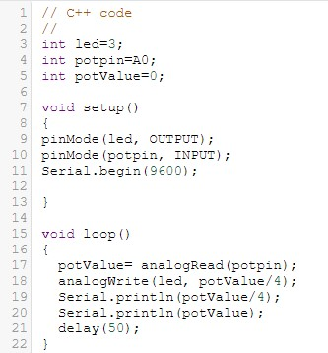

**Απαντήστε στις παρακάτω ερωτήσεις:**

1. **Ποιος ο ρόλος της εντολής Serial.begin(9600);**

**__________________________________________________________________________________________________________**

1. **H εντολή Serial.begin(potValue); τι μας εμφανίζει;**

**__________________________________________________________________________________________________________**

1. **Συμπληρώστε τον παρακάτω πίνακα σύμφωνα με τις τιμές που απεικονίζονται στο Serial monitor είτε του Tinkercad είτε του Arduino IDE**

|  |  |  |
| --- | --- | --- |
| **Θέση ποτενσιομέτρου** | **Τιμή στην είσοδο Α0** | **Τιμή στην έξοδο 3** |
| **1** |  |  |
| **2** |  |  |
| **3** |  |  |
| **4** |  |  |
| **5** |  |  |
| **6** |  |  |
| **7** |  |  |